zzzzzzzzzzzzzzzzzzzzzzzzzzzzzzzzzzzzzzzzzzzzzzzzzzzzzzzzzzzzzzzzzzzzМинобрнауки РФ

Санкт-Петербургский государственный электротехнический университет

им. В.И. Ульянова (Ленина) «ЛЭТИ»

(СПбГЭТУ)

Факультет компьютерных технологий и информатики

Кафедра САПР

**ОТЧЁТ**

По лабораторной работе №2

«Определение принадлежности точки области»

Преподаватель: ______________________Калмычков В. А.

Студент гр. 4353: ______________________Коньков С.И.

Санкт-Петербург

2024

Оглавление:

1. Исходная формулировка………………………………………....…..…3
2. Анализ задания и устранение неточностей……………………...……..3
3. Мат. постановка задачи……………………………………………..…..4
4. Расчётный пример…………………………………………………….....5
5. Ограничения……………………………………………………………..9
6. Разработка интерфейса………………………………………………….9
7. Реализация ввода/вывода……………………………………………...10
8. Внутреннее представление данных в программе…………………….11
9. Представление алгоритма……………………………………………..11
10. Текст программ………………………………………………………...13
11. Результат работы программ…………………………………………...16
12. Вывод…………………………………………………………………...17
13. **Исходная формулировка**

Написать программу, определяющую, принадлежит ли точка с координатами (x, y) заштрихованной области, продленной по оси OY:

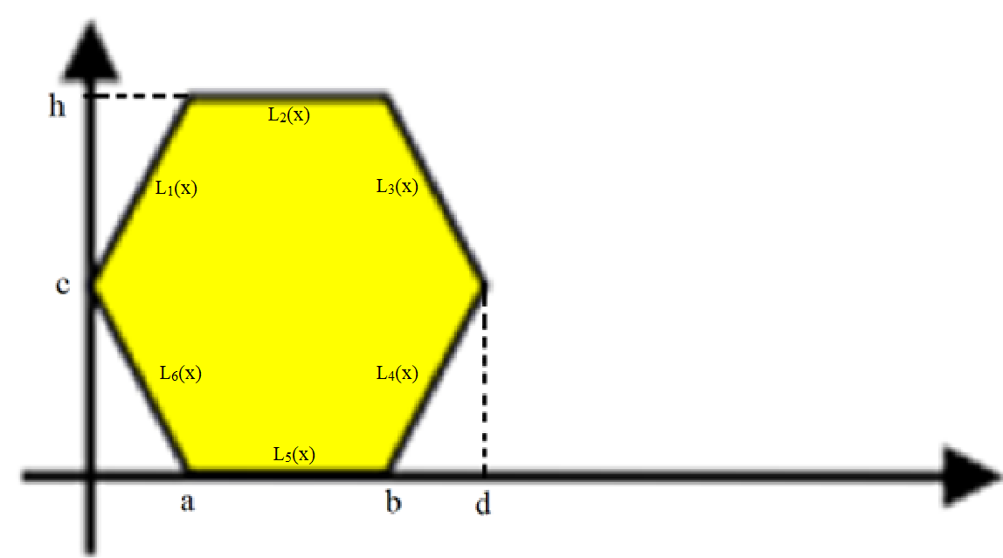

Рисунок 1

1. **Анализ задания и устранение неточностей**

Переменные:

h – высота шестиугольника

с – высота вершины шестиугольника на оси OY (|h| ≥ **|**c| ≥ 0)

a – расстояние от оси OY до первой пары вершин

b – расстояние от оси OY до второй пары вершин (|b| ≥ |a| ≥ 0)

d – расстояние от оси OY до дальней вершины (|d| ≥ |b| ≥ 0)

Функции для построения:

L1(x): L2(x):

L3(x): L4(x):

L5(x): L6(x):

1. **Мат. постановка задачи**

Дано:

a ∈ **R** L1(x) = 𝑅R

b ∈ **R**  L3(x) = 𝑅R

c ∈ **R** L4(x) 𝑅R

d ∈ **R** L6(x) 𝑅R

h ∈ **R** 𝑅R

x ∈ **R** 𝑅R

y ∈ **R**𝑅R

y’ = y mod h

Найти:

Принадлежит ли точка (x,y) области внутри образовавшейся фигуры на графике

Способ решения:

Нужно проверить, удовлетворяется ли для пары чисел (x,y) условие:

Если h = 0:

Если d = 0:

x = 0

Если а = 0:

При h 0: При h 0:

Если b = d:

При h 0: При h 0:

В остальных случаях:

При h 0: При h 0:

1. **Расчётный пример**

Для демонстрации примеров используется графический калькулятор desmos

Пример для I четверти:

Для примера были взяты: a = 1; b = 9; d = 10; c = 5; h = 10; x=5; y=5

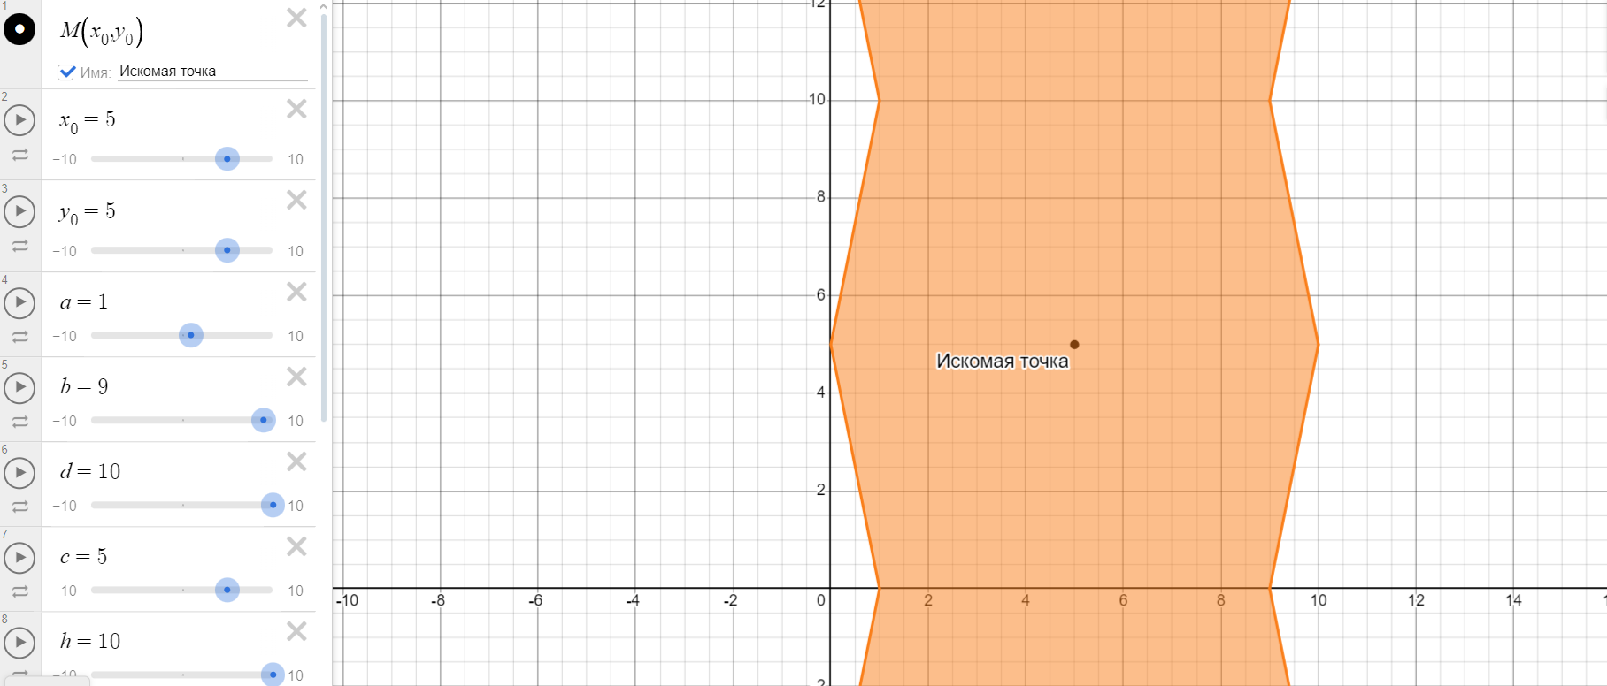

Рисунок 2 – точка входит в заштрихованную область

Пример для II четверти:

Для примера были взяты: a = -1; b = -9; d = -10; c = 5; h = 10; x=-0.5; y=9

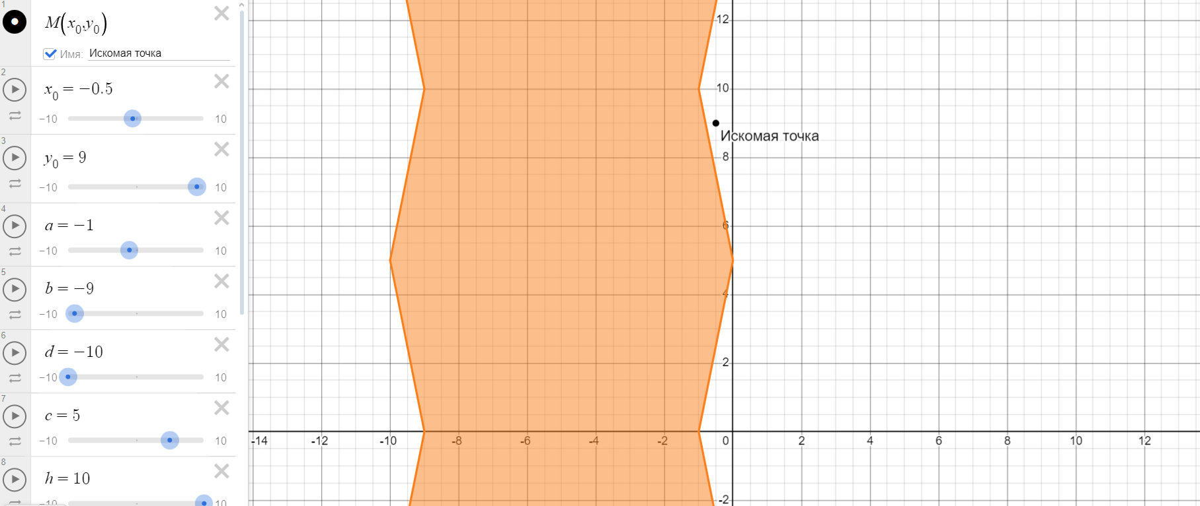

Рисунок 3 – точка не входит в заштрихованную область

Пример для III четверти:

Для примера были взяты: a = -1; b = -9; d = -10; c = -5; h = -10; x=-2.6; y=-0.4

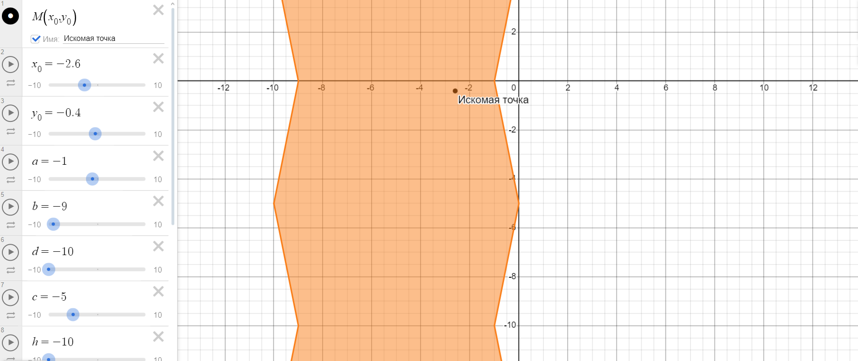

Рисунок 4 – точка входит в заштрихованную область

Пример для IV четверти:

Для примера были взяты: a = 1; b = 9; d = 10; c = -5; h = -10; x=9.2; y=-7.4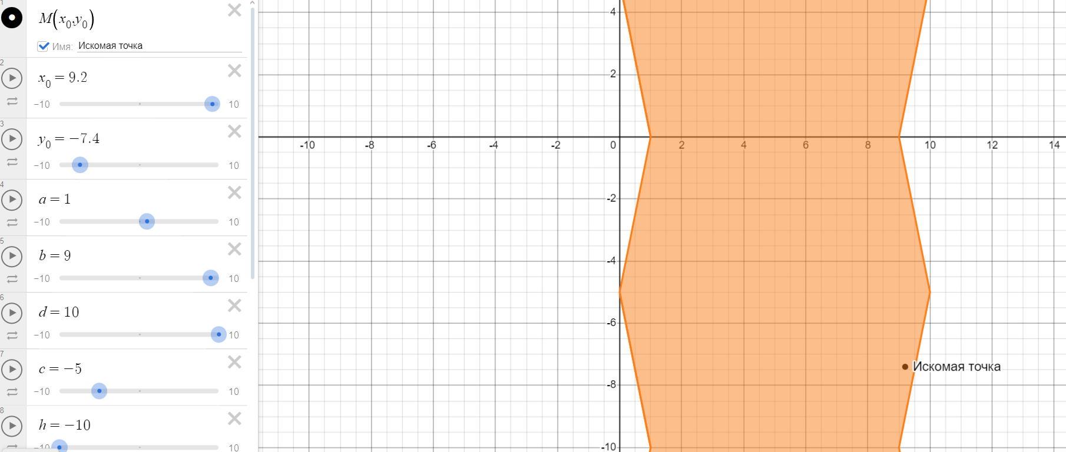

Рисунок 5 – точка входит в заштрихованную область

Пример для фигуры при a = 0:

Для примера были взяты: a = 0; b = -4; d = -10; c = 5; h = 11; x=-7; y=1.5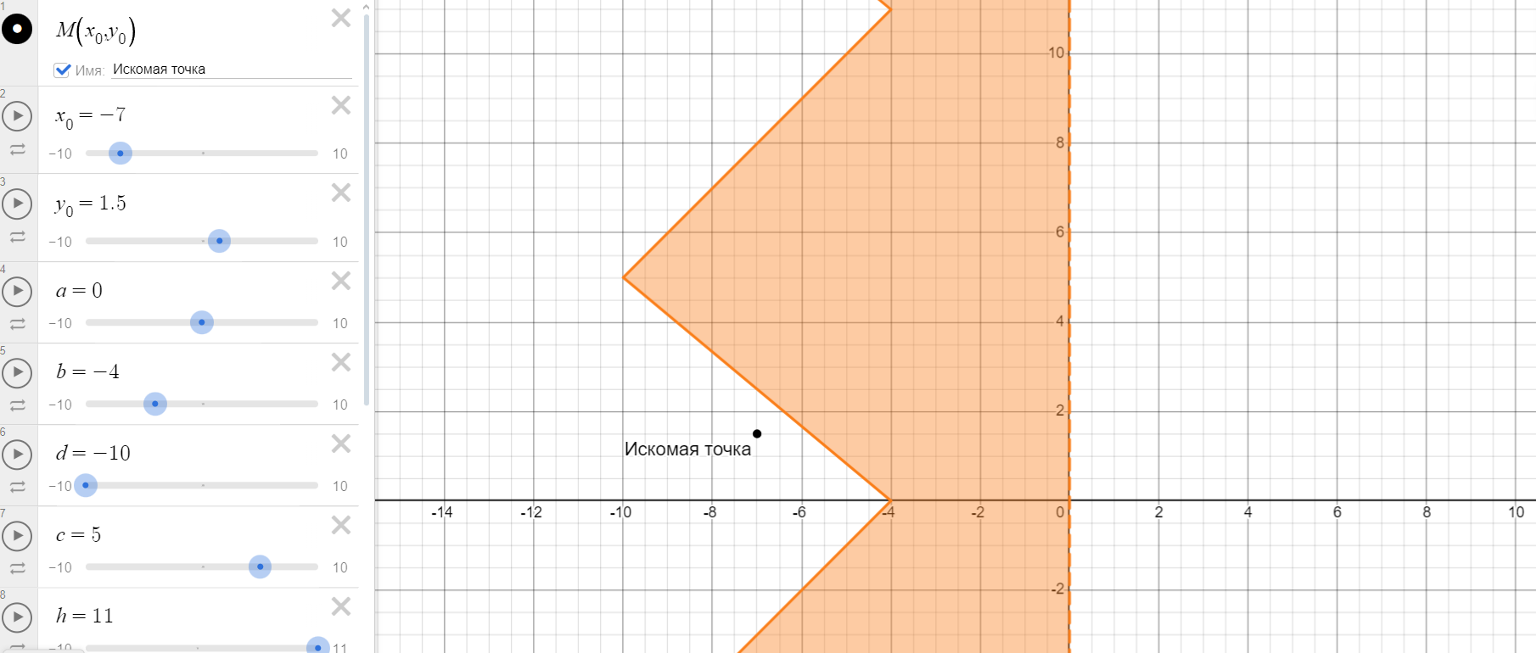

Рисунок 6 – точка не входит в заштрихованную область

Пример для фигуры при b = d:

Для примера были взяты: a = 3; b = 5; d = 5; c = 4; h = 8; x=2; y=2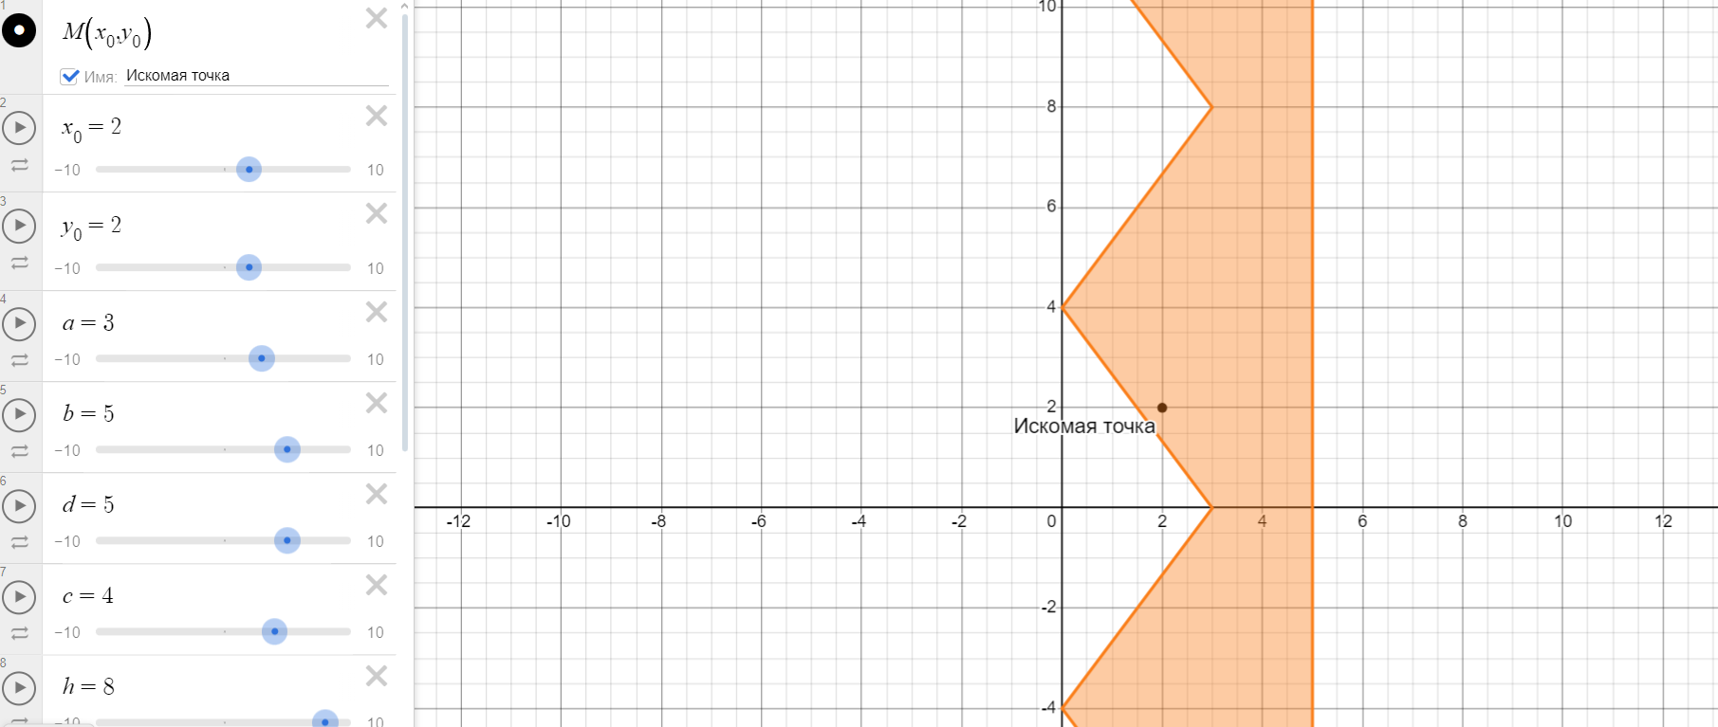

Рисунок 7 – точка входит в заштрихованную область

1. **Ограничения**

Из-за особенностей типа данных double в языке С++ входные переменные должны быть в диапазоне от ±10-38 до ±1038, также при вводе должны соблюдаться следующие условия: , , , ,

**6. Разработка интерфейса**

O1:

Автор: Коньков Степан Игоревич Группа: 4353

Задание: Определить, принадлежит ли точка с координатами (X Y)

заштрихованной области.

Версия: 2.1.1

Дата: Начало: 21.09.24

Конец: 24.09.24

O2:

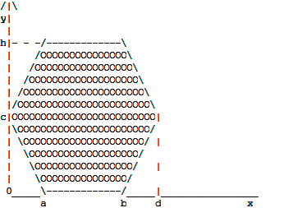

O3:

Ошибка построения

Oa:

Введите параметр a: _

I(a-h):

± ddd.ddd (7 разрядов)

Ob:

Введите параметр b: _

Od:

Введите параметр d: _

Oc:

Введите параметр c: _

Oh:

Введите параметр h: _

Ox:

Введите абсциссу точки: _

Ix:

± ddd.ddd (7 разрядов)

Oy:

Введите ординату точки: _

Iy:

± ddd.ddd (7 разрядов)

O4:

Точка (± ddd.ddd; ± ddd.ddd ) НЕ входит в закрашенную область (7 разрядов)

O5:

Точка (± ddd.ddd; ± ddd.ddd ) входит в закрашенную область (7 разрядов)

1. **Реализация ввода/вывода**

|  |  |  |  |  |
| --- | --- | --- | --- | --- |
|  | Вывод чисел | Вывод текста | Переход к новой строке | Ввод |
| iostream | cout | cout | \n | cin |
| iomanip | setprecision |  |  |  |

1. **Внутреннее представление данных в программе**

|  |  |  |
| --- | --- | --- |
| Имя | Тип | Назначение |
| a,b,c,d,h | double | Аргумент |
| x | Абсцисса точки |
| y | y mod h |
| ty | Ордината точки |
| l | Свободный коэффициент |
| k | Угловой коэффициент |

1. **Представление алгоритма**

Сначала выводятся макеты O1 и О2. Затем в программе создаются переменные, указанные в пункте 8. Далее попарно происходит вывод и ввод от Oa и Ia, до Oh и Ih, при этом идет анализ введённых значений, если они не удовлетворяют условиям из пункта 5, то выводится макет O3 и программа завершается досрочно. Далее попарно происходит вывод и ввод Ox вместе с Ix, и Oy вместе с Iy. Затем на основе введённых значений программа определяет, попадает ли точка в заштрихованную область, если попадает, то выводится макет O5, иначе выводится макет О4.

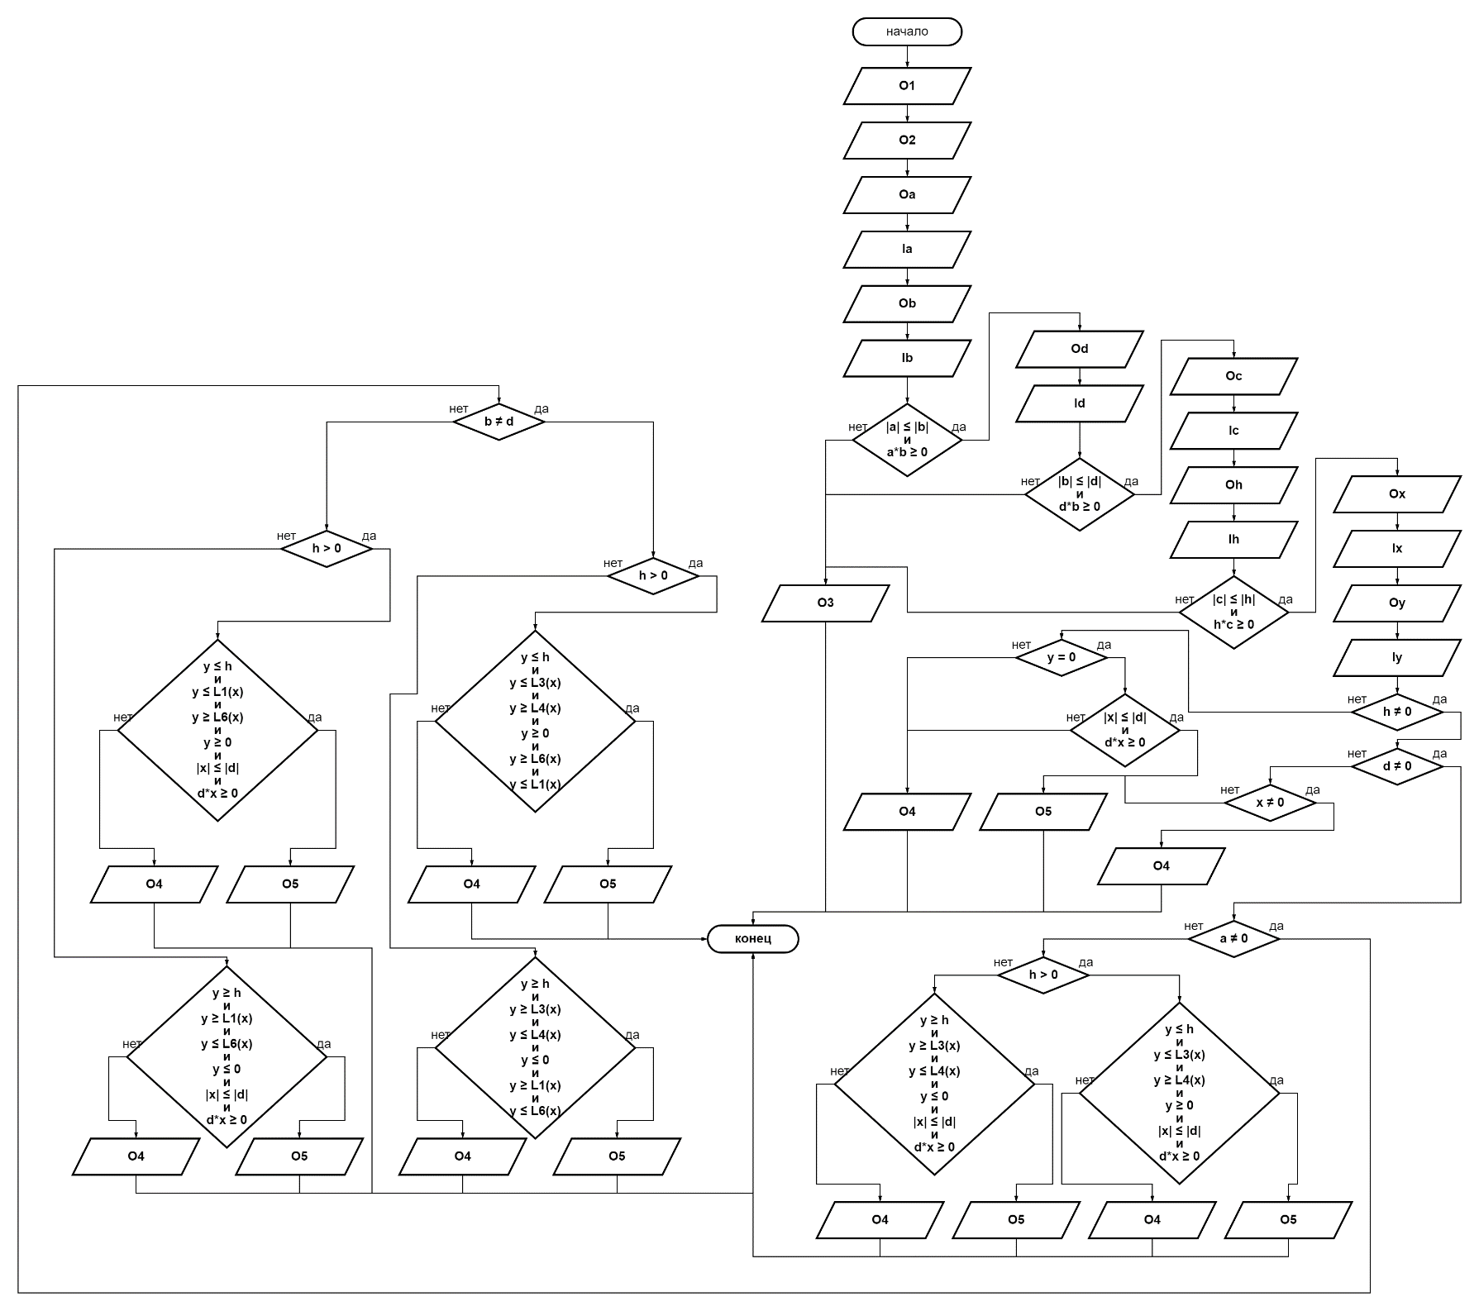

Рисунок 8 – схема программы

**10.Текст программы**

/*

Автор: Коньков Степан Игоревич   Группа: 4353

Задание: Определить, принадлежит ли точка с координатами (X Y) заштрихованной области.

Версия: 2.1.1

Дата:   Начало: 21.09.24

        Конец:  24.09.24

*/

#include <iostream>

#include <cmath>

#include <iomanip>

int main() {

    std::cout << "Автор: Коньков Степан Игоревич   Группа: 4353\n"

        << "Задание: Определить, принадлежит ли точка с координатами (X Y)\n"

<< " заштрихованной области.\n"

        << "Версия: 2.1.1\n"

        << "Дата:   Начало: 21.09.24\n"

        << "        Конец:  24.09.24\n\n";

    std::cout << "/|\\\n"

        << "y|                                           \n"

        << " |                                           \n"

        << "h|- - -/-------------\\                      \n"

        << " |    /OOOOOOOOOOOOOOO\\                     \n"

        << " |   /OOOOOOOOOOOOOOOOO\\                    \n"

        << " |  /OOOOOOOOOOOOOOOOOOO\\                   \n"

        << " | /OOOOOOOOOOOOOOOOOOOOO\\                  \n"

        << " |/OOOOOOOOOOOOOOOOOOOOOOO\\                 \n"

        << "c|OOOOOOOOOOOOOOOOOOOOOOOOO|                 \n"

        << " |\\OOOOOOOOOOOOOOOOOOOOOOO/                 \n"

        << " | \\OOOOOOOOOOOOOOOOOOOOO/ |                \n"

        << " |  \\OOOOOOOOOOOOOOOOOOO/                   \n"

        << " |   \\OOOOOOOOOOOOOOOOO/   |                \n"

        << " |    \\OOOOOOOOOOOOOOO/                     \n"

        << " 0_____\\-------------/_____|_________________\n"

        << "       a             b     d               x \n";

    double a, b, d, c, h, x, y, ty;

    std::cout << "Введите параметр a: ";

    std::cin >> a;

    std::cout << "Введите параметр b: ";

    std::cin >> b;

    if (std::abs(a) > std::abs(b) || !(a * b >= 0)) {

        std::cout << "Ошибка построения\n";

        return 0;

    }

    std::cout << "Введите параметр d: ";

    std::cin >> d;

    if (std::abs(b) > std::abs(d) || !(b * d >= 0)) {

        std::cout << "Ошибка построения\n";

        return 0;

    }

    std::cout << "Введите параметр c: ";

    std::cin >> c;

    std::cout << "Введите параметр h: ";

    std::cin >> h;

    if (std::abs(h) < std::abs(c) || !(h * c >= 0)) {

        std::cout << "Ошибка построения\n";

        return 0;

    }

    std::cout << "Введите абсциссу точки: ";

    std::cin >> x;

    std::cout << "Введите ординату точки: ";

    std::cin >> ty;

    if (h == 0) {

        if (y != 0) {

            std::cout << "Точка (" << std::setprecision(7) << x << ";" << std::setprecision(7) << ty << ") НЕ входит в закрашенную область\n";

            return 0;

        }

        if (std::abs(d) < std::abs(x) || (d * x < 0)) {

            std::cout << "Точка (" << std::setprecision(7) << x << ";" << std::setprecision(7) << ty << ") НЕ входит в закрашенную область\n";

            return 0;

        }

        std::cout << "Точка (" << std::setprecision(7) << x << ";" << std::setprecision(7) << ty << ") входит в закрашенную область\n";

        return 0;

    }

    else {

        y = std::fmod(ty, h);

        if ((y * h) < 0) {

            y = h + y;

        }

    }

    double l, k;

    if (d == 0) {

        if (x == 0) {

            std::cout << "Точка (" << std::setprecision(7) << x << ";" << std::setprecision(7) << ty << ") входит в закрашенную область\n";

        }

        else {

            std::cout << "Точка (" << std::setprecision(7) << x << ";" << std::setprecision(7) << ty << ") НЕ входит в закрашенную область\n";

        }

        return 0;

    }

    if (a == 0) {

        if (h >= 0) {

            l = ((b * c) - (d * h)) / (b - d);

            k = (h - c) / (b - d);

            if (y <= k * x + l) {

                l = -((c * b) / (d - b));

                k = (c / (d - b));

                if (y >= k * x + l && y <= h && y >= 0 && std::abs(d) >= std::abs(x) && (d * x >= 0)) {

                    std::cout << "Точка (" << std::setprecision(7) << x << ";" << std::setprecision(7) << ty << ") входит в закрашенную область\n";

                    return 0;

                }

            }

        }

        else {

            l = ((b * c) - (d * h)) / (b - d);

            k = (h - c) / (b - d);

            if (y >= k * x + l) {

                l = -((c * b) / (d - b));

                k = (c / (d - b));

                if (y <= k * x + l && y >= h && y <= 0 && std::abs(d) >= std::abs(x) && (d * x >= 0)) {

                    std::cout << "Точка (" << std::setprecision(7) << x << ";" << std::setprecision(7) << ty << ") входит в закрашенную область\n";

                    return 0;

                }

            }

        }

        std::cout << "Точка (" << std::setprecision(7) << x << ";" << std::setprecision(7) << ty << ") НЕ входит в закрашенную область\n";

        return 0;

    }

    if (b == d) {

        if (h >= 0) {

            if (y <= (((h - c) / a) * x) + c && y <= h && y >= 0 && y >= (-(c / a) * x) + c && std::abs(d) >= std::abs(x) && (d * x >= 0)) {

                std::cout << "Точка (" << std::setprecision(7) << x << ";" << std::setprecision(7) << ty << ") входит в закрашенную область\n";

                return 0;

            }

        }

        else {

            if (y >= (((h - c) / a) * x) + c && y >= h && y <= 0 && y <= (-(c / a) * x) + c && std::abs(d) >= std::abs(x) && (d * x >= 0)) {

                std::cout << "Точка (" << std::setprecision(7) << x << ";" << std::setprecision(7) << ty << ") входит в закрашенную область\n";

                return 0;

            }

        }

        std::cout << "Точка (" << std::setprecision(7) << x << ";" << std::setprecision(7) << ty << ") НЕ входит в закрашенную область\n";

        return 0;

    }

    if (h >= 0) {

        if (y <= (((h - c) / a) * x) + c && y <= h) {

            l = ((b * c) - (d * h)) / (b - d);

            k = (h - c) / (b - d);

            if (y <= k * x + l) {

                l = -((c * b) / (d - b));

                k = (c / (d - b));

                if (y >= k * x + l && y >= 0 && y >= (-(c / a) * x) + c) {

                    std::cout << "Точка (" << std::setprecision(7) << x << ";" << std::setprecision(7) << ty << ") входит в закрашенную область\n";

                    return 0;

                }

            }

        }

    }

    else {

        if (y >= (((h - c) / a) * x) + c && y >= h) {

            l = (c - (h * d / b)) / (1 - (d / b));

            k = (h - l) / b;

            if (y >= k * x + l) {

                l = -((c * b) / (d - b));

                k = (c / (d - b));

                if (y <= k * x + l && y <= 0 && y <= (-(c / a) * x) + c) {

                    std::cout << "Точка (" << std::setprecision(7) << x << ";" << std::setprecision(7) << ty << ") входит в закрашенную область\n";

                    return 0;

                }

            }

        }

    }

    std::cout << "Точка (" << std::setprecision(7) << x << ";" << std::setprecision(7) << ty << ") НЕ входит в закрашенную область\n";

    return 0;

}

**11.Результат работы программ**

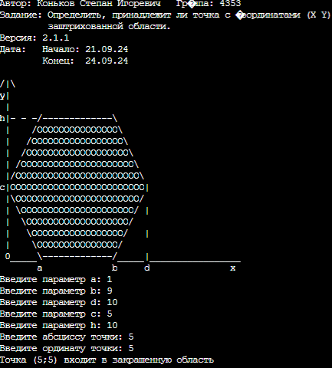 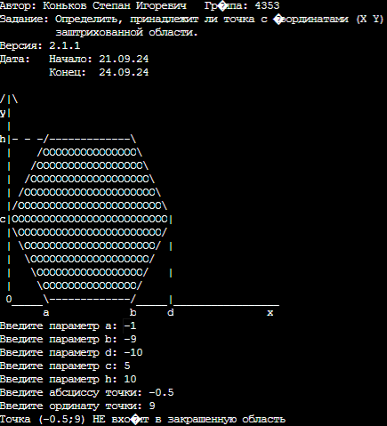

Рисунок 9 – результат для I четверти Рисунок 10 – результат для II четверти

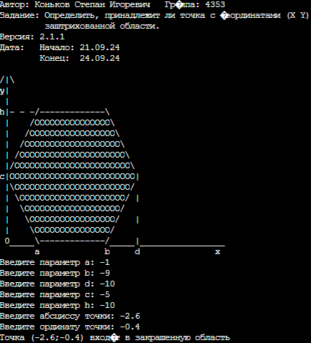 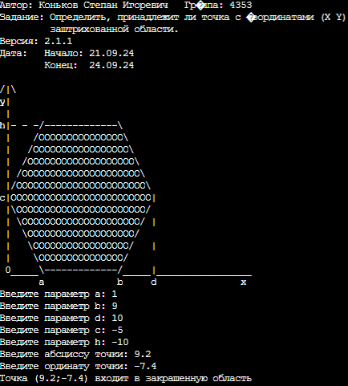

Рисунок 11 – результат для III четверти Рисунок 12 – результат для IV четверти

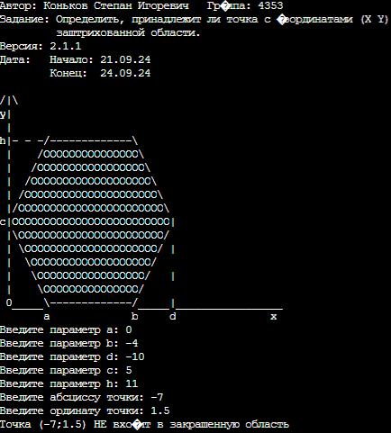 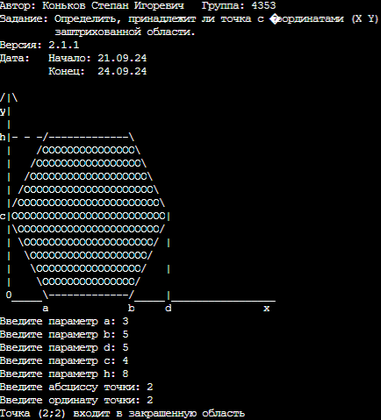

Рисунок 13 – результат при а = 0 Рисунок 14 – результат при b = d

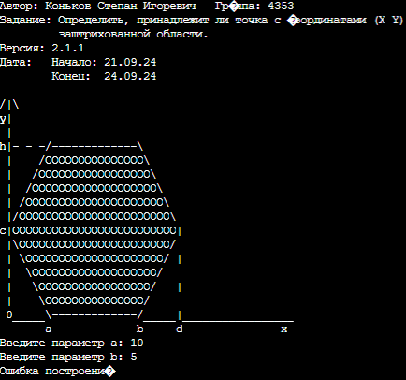 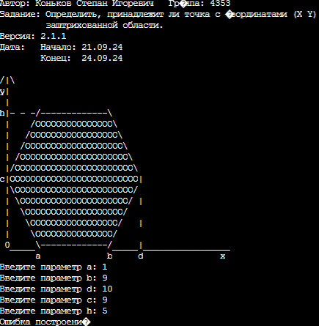

Рисунок 15 – результат при а > b Рисунок 16 – результат при c > d

**12.Вывод**

В ходе выполнения задания была освоена библиотека <cmath>, изучены основные действия с операторами if и else на языке С++, а также получены практические навыки использования языка для решения задач.